小学数学教育问答
（第4期·2014年10月）

问题与回答
二年级上册教科书第四单元“观察物体”的例题3，图下面的四个空该怎么填？
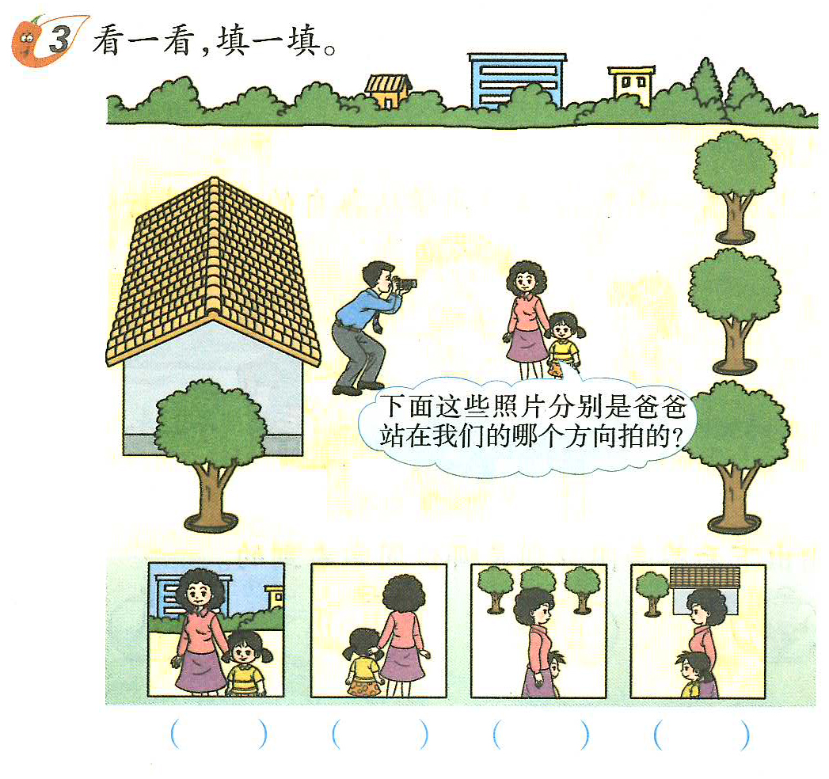

回 答 只需填上“前面”、“后面”、“侧面”、“侧面”。
在例题③教学时，可根据学生实际，按图上孩子的提问适当延伸。图上小女孩问：“爸爸站在我们的哪个方向拍的？”可根据一年级下册学习“位置”时，学生对“左和右”的认识，从图上可观察到爸爸在孩子的左边或右边。让学生进行辨识“说一说”就可以了。当然，能创设出类似的情境，让学生在具体的情境中，从前、后、左、右观察物体，说出自己的感受，就能取得更好的教学效果。
修订后的教科书中，为什么删去了纯式子的估算题？
在修改前的教科书上，有单独的“估算”节名，也编排不少纯式子的估算题。在实验教科书试用过程中，解纯式子的估算题，就有教师提出了不同的做法（出现不同的答案），常常引起争议。如
①估算 6.93÷0.11。
结果有 6.93÷0.11≈69.3；
6.93÷0.11≈69；
6.93÷0.11≈70 ……
②估算 35×4.4。
结果有 35×4.4≈200；
35×4.4≈140；
35×4.4≈160；
35×4.4≈150 ……
谁的估算方法对？谁的估算结果对？不好回答。2011—2013年教科书修订过程中，关于“估算”的修订问题，提上议事日程。还成立专门的“估算课题组”，对估算问题加以研究。
在《课程标准（2011年版）》“课程内容”的要求里，比较明确地提出：在第一学段是“能结合具体情境，选择适当的单位进行简单估算，体会估算在生活中的作用”。在第二学段是“在解决问题的过程中，能选择合适的方法进行估算”。
同时，在《标准》里，还列出例6、例26、例27，具有现实背景的估算题为范例。因此，在本次教科书的修订中，没有单独给出“估算”节名，估算与口算、笔算结合起来，安排在一起互相促进。并按新《标准》的意见，删去了纯式子的估算题，凡要求估算的题都具有实际情境。

西南师大版（2013年版）四年级下册，第二单元练习六的思考题的价值何在？
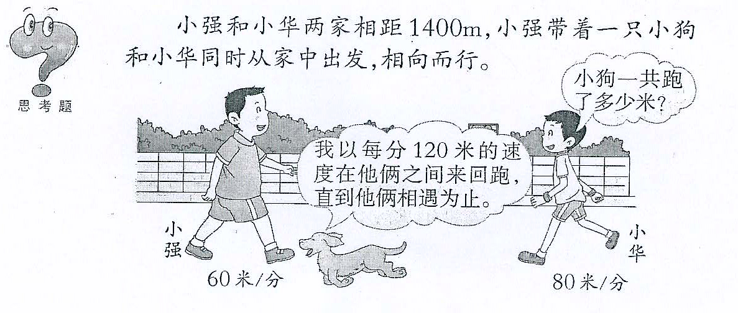
这道思考题如下：

回 答 解答这道题并不难。因为小强与小华相向而行，从出发到相遇共用时间1400÷（60+80）=10（分）。这10分也是小狗在他俩之间跑动的时间。所以小狗一共跑了120×10=1200（米）。
在这个问题中，小狗跑动的方向不断变化，在小强与小华之间来回跑动，小狗一共跑的米数，是他们两人之间若干段路程之和，并且各段距离不断改变，从小狗跑的“各段路程之和”去思考“没出路”。要解决这个问题，只有抓住“小狗来回跑的速度不变”，由“路程=速度×时间”不变关系，先找出小狗来回跑动的时间，此问题就能迎刃而解。
也就是说，这个思考题的价值在于：很多情况下，在解决问题时，特别要注意分析问题中的数量关系，抓住变化过程中的不变量（本例中狗的速度），与不变关系（路程、速度与时间的关系），就可以“以常驭变”。
二年级下册第三单元中探索规律例4后的试一试，除0外还能填其他数吗？
试一试 找规律填数。 16,12,8,4， 。
回 答 西南师大版“数学教学参考书（二年级下册）”的第68页，对此问题有提示：“试一试，是一组数的简单递减排列规律。规律明显，可以让学生独立探究。”这里说的“简单递减”，指从第2个数起，后一个数比前一个数小4。“规律明显”指“比4小4的数为0”，即此空填数0。如果学生填写另外的数，能说明理由，当然应该赞许。
但问题是“除填0外，还能填其它什么数呢？”如果仅从教学角度看，二年级下册这里是全套书第一次出现“探索规律”专题，可不必再“劳神费力”，深入去探究这个问题的一般解答。
因为这里的“找规律填数”，所用的方法是“不完全归纳法”。不完全归纳法，它仅仅给我们提供了一个可能成立的结论。这个结论只在我们列举验证过的范围内（即事先列出的几个数）有效，而对范围外的情况是否成立，还需证明确认。这时，我们可以写出“通项公式”来进行确认。
例如此题，根据已写出的4个数，满足“等差”。可以写出通项公式。
式中 =16-4×(1-1)=16；
=16-4×(2-1)=12；
……
显然，题中的横线上应填的“第5个数”，=16-4×(5-1)=0。这是学生也能正确写出的一个答案。
现在，我们可以回答“除0外还能填其它数吗”这个问题了。写出另一个“通项公式”。当=1、2、3、4时，得到前4个数字仍然是16,12,8,4。当=5时，=0+4×3×2×1=24。即此题除填0外，还能填上24。按照这个思路想问题，显然还能填出符合规律（写出的通项式）的其它数来。但这已经不属于教学范围内要考虑的事情了。
为什么在五年级下册第五单元“解方程”这一节里，没有类型的例题，但在总复习“方程”里才出现这类题目？
回 应 在该册第五单元“解方程”后一节“问题解决”例4，就是类型的方程。如下
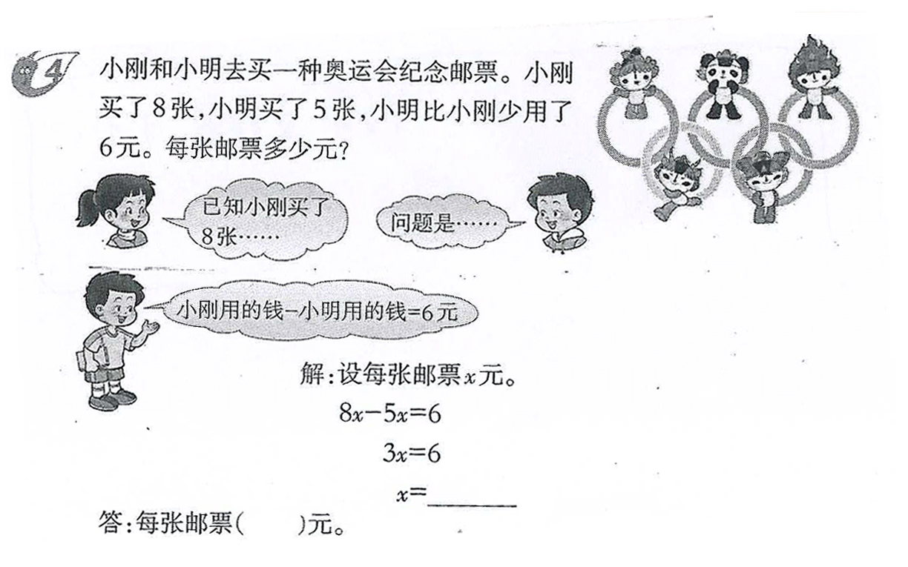
按本例实际情景，很容易解释的实际意义，无需单独“从式的运算意义”角度去解释。事实上，《课程标准（2011年版）》对解方程的要求是明确的，就是“能用等式的性质解简单的方程”。解这类型的方程，并不能直接用“等式的性质”来解决，它需要先经过“并项”（属于式的运算）这一步。特别考虑到解类型的方程，在第三学段学习了“式的运算”后，非常容易解决，大量解方程的练习也是以后的学习任务，大可不必在这里（小学五年级）来“抢作做”。我们在新版教科书里，采取如上例的做法，即通过实例（依靠创设的情境），以合情推理的方式，解决列式和相关的问题。
在修订后的五年级下册教科书里，只有少量的这种类形的解方程题目，如，等。教学时不必花过多精力，现在能做就行，将来还会细讲的。

